a viagem que descobriu a terra
Expedição de Fernão de Magalhães foi castigada por fome e mortes, mas deu a primeira volta ao mundo
15.set.2019 Fabrício Lobel/Marcelo Pliger
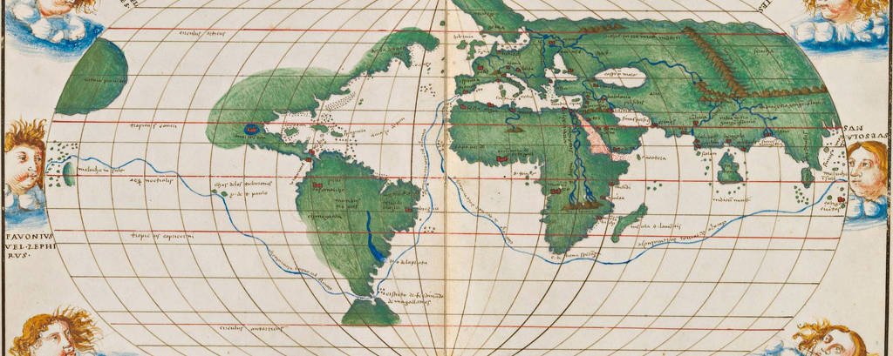
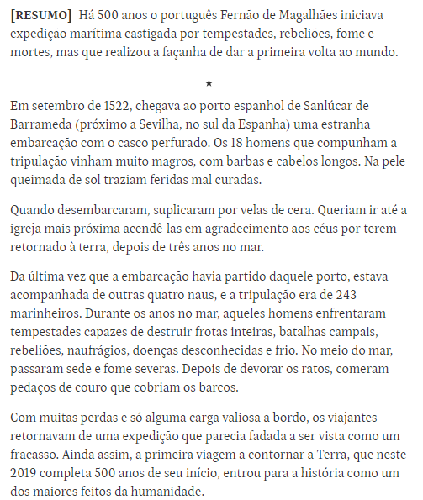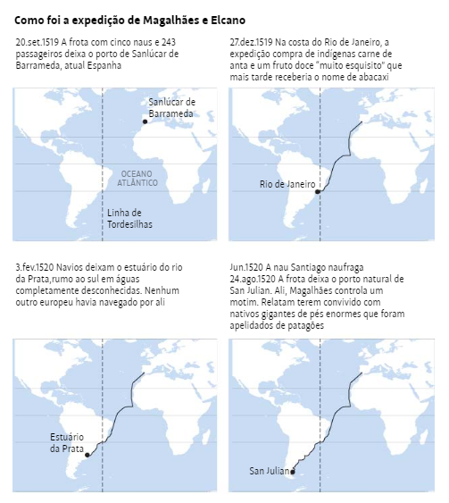

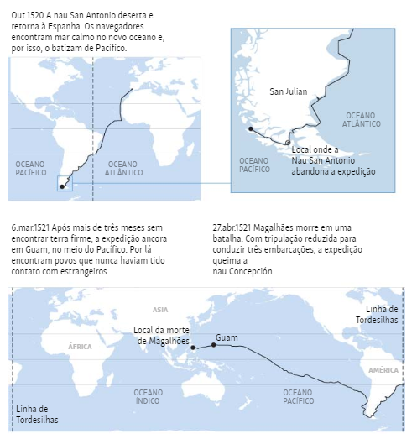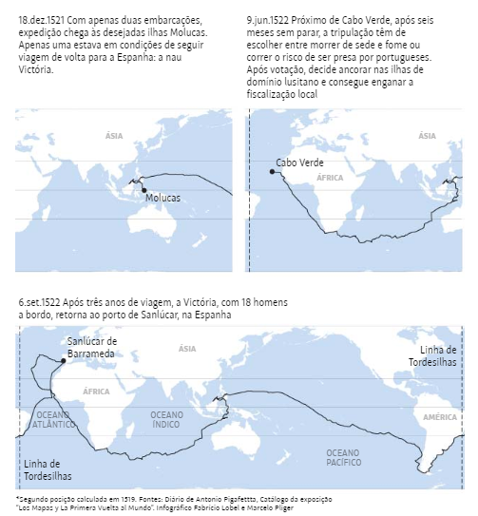

Para alguns, a saga iniciada pelo português Fernão de Magalhães é comparável à chegada do homem à Lua. Para outros, trata-se de façanha ainda maior, por ser a primeira viagem que efetivamente descobriu o planeta Terra.
“Há um paralelismo feliz desta viagem com a ida à Lua. Os astronautas nos anos 1960, antes mesmo de chegarem à Lua, sempre falavam de Magalhães, Vasco da Gama e Colombo como pessoas inspiradoras, homens que fizeram algo, em certos aspectos, mais difícil do que eles estavam fazendo”, explica o historiador português João Paulo Azevedo de Oliveira e Costa.
De fato, em 1970, quando a Apollo 13 sofreu um grave acidente no espaço, só conseguiu retornar à superfície da Terra com ajuda remota dos engenheiros nos EUA. “Isso não existia para os navegadores. Não havia comunicação com Lisboa ou Sevilha, e os riscos eram maiores”.
Nascido em uma família fidalga portuguesa, Magalhães cresceu tendo como heróis os navegadores que voltavam das Índias carregados de tesouro e glória. Logo que teve idade para subir a bordo, começou a viajar. Passou pela África e pelas Índias.
Aos 34 anos, sentia-se preparado para organizar sua própria expedição, mas seu pedido foi rechaçado pelo rei português. Pesava contra ele o temperamento insolente e a acusação de que havia cometido desvio de bens enquanto trabalhou no Marrocos em nome da Coroa.
Mesmo rejeitado, Magalhães ficou em Portugal e se dedicou a estudar todos os mapas e livros sobre navegações em que podia colocar as mãos. Muitos desses documentos eram mantidos sob sigilo por Portugal, que tinha interesse em ocultar parte de suas descobertas com as navegações.
“Existia uma política de sigilo. Não só das rotas como das mercadorias e dos pontos em que eles passavam. As mercadorias eram assim mantidas como monopólio português”, explica a professora de história da USP Iris Kantor.
Os principais rivais eram os reinos vizinhos de Castela e Aragão, embriões do que logo se tornaria a Espanha. As potências disputavam o controle da melhor rota comercial até as Índias, origem das cobiçadas especiarias. Um conjunto de ilhas, em específico, não saía dos planos de Magalhães: as Molucas (atual Indonésia), a joia do Índico, onde o cravo-da-índia crescia naturalmente nas florestas e chegava a forrar as praias.
Após anos de estudo, Magalhães atravessou a fronteira de Portugal em busca do rei espanhol. Queria que Carlos 1º financiasse sua viagem e, para isso, o português levava debaixo do braço mapas e cálculos indicando que as tais ilhas ficavam do lado espanhol do mundo.
Afinal, de acordo com o Tratado de Tordesilhas, o globo havia sido dividido entre Portugal e Castela. A linha imaginária que cortava o litoral brasileiro também dividia o sudeste asiático em local até então desconhecido. Magalhães, porém, garantia que o rei espanhol teria direito a todas as riquezas vindas de Molucas.
Àquela época, portugueses já dominavam uma rota bastante sólida para as Índias, num caminho que consistia em: 1) contornar o norte da África; 2) aproveitando as correntes oceânicas, apontar a proa para a América; 3) no meio do Atlântico, retornar para o sul do continente africano até 4) entrar no oceano Índico, já no rumo das Índias.
Com esse conhecimento, portugueses fundaram portos, fortalezas e centros de comércio por toda a costa africana e pelo Brasil, fazendo do Atlântico um mar hostil a embarcações estrangeiras.
Assim, a opção óbvia dos espanhóis para chegar às Índias era rumar para oeste, em direção a um mundo praticamente desconhecido, até chegar a Molucas.
PROPOSTA: Para entender melhor a viagem de Fernão Magalhâes, leia o primeiro trecho da reportagem.
a) Leia todo o texto. Mesmo tentado a pular essa parte, ela é extremamente importante para que você tenha uma visão geral do conteúdo que será trabalhado. Essa visão geral o(a) ajudará a diferenciar o que é importante do que é secundário.
b) Leia o texto novamente, sublinhando as informações mais importantes de cada parágrafo. Considere cada mapa um parágrafo.
c) Enumere os parágrafos do texto.
d) Faça o resumo, escrevendo o que você entendeu de cada um dos parágrafos. Não se esqueça de enumerá-los em sua folha.
e) Quando o resumo estiver pronto, releia o seu trabalho, verificando se ele apresenta sequência de ideias, clareza, boa ortografia e caligrafia.
Bom trabalho!

